УДК004.057.6

Силютина А.С., магистрант, БГТУ

Организация эффективного взаимодействия САПР-механики и САПР-электроники на примере Solid Edge
Аннотация: В данной статье описывается метод взаимодействия между САПР-механики и САПР-электроники. В качестве примера взята САПР-система Solid Edge. Так же описываются функциональные возможности выбранной системы.
Ключевые слова: Взаимодействие САПР, Solid Edge, ECAD.
Abstract: This article describes the method of interaction between CAD-mechanics and CAD-electronics. As an example, the CAD system Solid Edge is taken. Also, the functionality of the selected system is described.
Keywords: CAD / CAM interaction, Solid Edge, ECAD.
Взаимодействие инженера MCAD (механический САПР) с инженером ECAD (электронный САПР) должно строиться на понятной программной платформе с помощью проверенного временем интерфейса. Важно, чтобы происходил двусторонний обмен данными, и все изменения проходили без потерь и ошибок. В этом случае обеспечивается точность модели устройства и документации, что даёт возможность в кратчайшие сроки и с минимальными издержками вывести новый продукт на рынок.
Компания Siemens PLM Software является производителем и поставщиком на российский рынок одной из самых мощных и производительных механических САПР Solid Edge.
Solid Edge – это набор доступных, простых в использовании программных инструментов, направленных на все аспекты процесса разработки изделия: 3D-проектирование, моделирование, производство, управление проектированием и другие благодаря растущей экосистеме приложений. Solid Edge сочетает скорость и простоту прямого моделирования с гибкостью и контролем параметрического конструирования, и всё это возможно благодаря синхронной технологии. Данная запатентованная технология в Solid Edge позволяет решать самый широкий круг задач в приборостроении и других отраслях промышленности.
Параллельное проектирование электрической и механической частей изделия позволяет значительно ускорить этап разработки и передачу готовых данных на производство. На сегодняшний день существует несколько основных форматов передачи данных между системами ECAD и MCAD. К ним относятся такие форматы, как: отраслевой стандарт IDF, STEP, формат IDX.
Типовой маршрут создания электромеханического изделия выглядит следующим образом:
- MCAD-инженер создаёт электронный блок, состоящий из печатных плат и деталей корпуса
- Выполняется экспорт модели платы в формат IDF 3.0.
- ECAD-инженер загружает список цепей и компонентов из схемотехнического редактора в редактор топологии.
- ECAD-инженер загружает IDF-файл с готовым контуром и запрещёнными / разрешёнными зонами, которые размещаются на соответствующих слоях в ECAD-системе. Критически важные для механической сборки компоненты также размещаются автоматически.
- Редактируется стек слоёв платы, назначаются электрические, пространственные, физические и технологические ограничения, размещаются оставшиеся компоненты, для отдельных регионов платы по возможности делается трассировка.
- Файл платы экспортируется в IDF 3.0 и импортируется в Solid Edge. На этом этапе MCAD-инженер заменяет упрощённые 3D-модели компонентов на более детальные там, где это необходимо, и проводит окончательную доработку механики платы в рамках общей сборки: меняет точки крепления, размещение некоторых компонентов и так далее. На этом этапе оценивается собираемость всей конструкции, проводятся необходимые расчёты и анализ.
- Плата через IDF 3.0 возвращается конструктору платы для доработки размещений и окончательной трассировки.
- Через несколько итераций MCAD- инженер получает готовую 3D-модель платы для проведения инженерного анализа и выпуска конструкторской документации на изделие. Процесс совместной работы Solid Edge и ECAD можно кратко описать с помощью схемы, приведённой на рисунке 1.
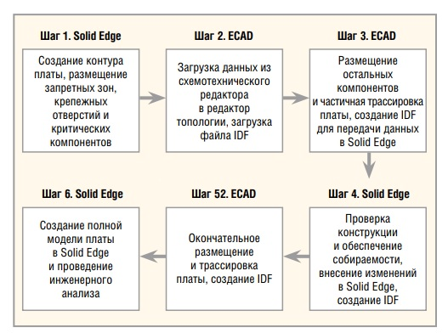
Рис.1. Процесс совместной работы MCAD и ECAD
Здесь в полной мере реализуется концепция параллельной разработки, когда механическая и электрическая части легко интегрируются друг с другом на любом этапе проектирования.
Инженеры в кратчайшие сроки могут создавать подробную реалистичную модель электромеханического устройства с электропроводкой и качественную документацию по ГОСТ ЕСКД.
Благодаря Solid Edge процесс разработки становится максимально комфортным, значительно сокращаются сроки выхода новых изделий на рынок.
Литература:
- Шахнов В.А., Зинченко Л.А., Соловьев В.А., Курносенко А.Е. Основы конструирования в Solid Edge. Пособие по проектированию изделий в приборостроении. М. ДМК Пресс. 2014. С. 272.
- Самойлов Е. Взаимодействие Solid Edge и САПР печатных плат в приборостроении // Современная электроника. - 2015. - №9. - С. 66-69.
- Solid Edge с синхронной технологией – будущее 3D-моделирования уже сегодня. Брошюра.
- Solid Edge URL: https://www.plm.automation.siemens.com/ru/products/solid-edge/ (дата обращения: 1.11.2017).

